LAPORAN PRAKTIKUM
ALGORITMA DAN PEMORAMAN
FOR LOOPING di JAVA

Disusun Oleh :
Muhammad Irfan
2511531008
Dosen Pengampu : Dr Wahyudi S.T M.T
Asisten Praktikum : Muhammad Zaki Al-Hafiz



DEPARTEMEN INFORMATIKA FAKULTAS TEKNOLOGI
INFORMASI UNIVERSITAS ANDALAS
TAHUN 2025

KATA PENGANTAR

Puji syukur atas kehadirat Tuhan Yang Maha Esa karena atas rahmat dan karunia-Nya sehingga penulis dapat menyelesaikan laporan praktikum dari mata kuliah Algoritma dan Pemrograman dengan judul “Kondisional Statement dalam Java ” ini dengan baik.
Laporan ini disusun sebagai bentuk hasil kegiatan praktikum algoritma dan pemrograman yang di mana membahas tentang bahasa pemrograman java bagian percabangan yang ada dalam bahasa java serta kegunaan masing-masing percabangan tersebut serta cara penerapannya.
Penulis menyadari bahwa laporan praktikum ini masih jauh dari sempurna baik dari segi penulisannya dan dari segi pembahasannya. Oleh karena itu saya ingin mengucapkan terima kasih kepada dosen pengampu, asisten praktikum yang telah membimbing serta rekanrekan yang telah membantu dalam proses penyusunan laporan ini.
Akhir kata, penulis ucapkan terima kasih pada dosen pengampu yang telah memberikan arahan dan semoga laporan ini dapat bermanfaat baik bagi penulis maupun pembaca dalam pemahaman tentang implementasi percabangan dasar dalam java.

DAFTAR ISI

KATA PENGANTAR 2
DAFTAR ISI 3
BAB I 1
PENDAHULUAN 1
1.1 Latar Belakang 1
1.2 Tujuan Praktikum 1
1.3 Manfaat Praktikum 1
BAB II 2
PEMBAHASAN 2
1. For Looping 2
2. Nested For 7
BAB III 11
PENUTUP 11
3.1 Kesimpulan 11

BAB I

PENDAHULUAN

1.1 Latar Belakang

Perulangan atau sering disebut juga dengan looping adalah konsep dasar pemograman yang sangat penting. Looping biasanya digunalan oleh programmer untuk membuat teks, blok kode yang berulang, tanpa membuat blok kode satu persatu .Hal ini mempermudah dan meningkatkan efisiensi progammer dalam membuat blok kode .
Di dalam bahasa pemrograman Java, terdapat beberapa perulangan. Pada praktikum ini. Kita menggunakan For Looping. Sruktur ini digunakan saat kita mengetahui jumlah blok kode yang harus di keluarkan. Kita bisa mengetahui dengan penggunaan jumlah iterasi yang diketahui. Selain itu, terdapat juga nested for, yaitu perulangan for di dalam for lain yang sering digunakan untuk membuat pola, tabel, atau operasi berulang yang bersifat dua dimensi.Pemahaman tentang perulangan sangat dibutuhkan agar programmer dapat menulis kode yang efisien, rapi, dan mudah dipelihara.

1.2 Tujuan Praktikum

Tujuan utama dari praktikum ini adalah memberikan pemahaman kepada mahasiswa tentang Perulangan for dan nested for. Selain itu bagaimana pengaplikasian berbagai berbagai-macam problem dengan menggunakan algoritma perulangan

1.3 Manfaat Praktikum

Manfaat utama dari praktikum ini adalah mahasiswa diharapkan bisa menggunakan logika percabangan yang ada dalam java dan menerapkan langsung pada kode program dan mahasiswa bisa membuat program yang inovatif dan berkualitas

BAB II

PEMBAHASAN

1. For Looping
1.1 Kode Program
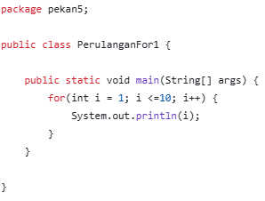
Gambar 2.1

1.2 Langkah Kerja dan Penjelasan Singkat
Struktur for dengan tiga bagian penting:
- Inisialisasi: int i = 1 → variabel loop i dibuat dan dimulai dari 1.
- Kondisi: i <= 10 → selama kondisi ini benar, tubuh loop dieksekusi.
- Increment: i++ → setelah setiap iterasi, i bertambah 1. (sama dengan i = i + 1)
Jadi loop akan berjalan untuk i = 1, 2, 3, ..., sampai 10.

1.3 Output Program
Berikut output program
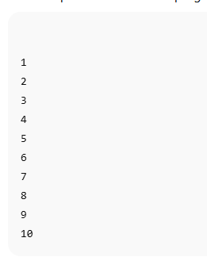
Gambar 2.2

2.1 Kode Program
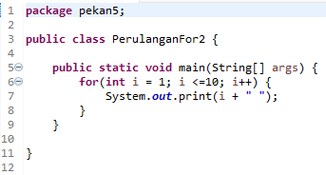
Gambar 2.3

  - Langkah Kerja dan Penjelasan Singkat
Hampir mirip dengan gambar 2.1 namun disini pebedaan ialah dari ouputnya sendiri. Dimana ouputnya tidak menggunakan println, melainkan print. Selain itu ouputnya di tambah dengan spasi sehingga nilai i yang ditampilkan tidak berdempetan.

  - Output Program
Berikut output dari program pada gambar 2.3
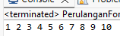
Gambar 2.4

3.1 Kode Program
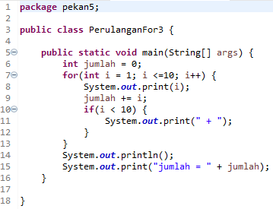
Gambar 2.5
3.2 Langkah Kerja dan Penjelasan Singkat
1.for disini mmenginisialisasi i = 1, kondisi i <= 10, dengan increment i++. Sehingga melakukan 10 kali perulangan
2. variabel jumlah dengan nilai mula = 0, saat perulangan berlangsung. Variabel jumlah ditambahkan dengan i, saat i = 1, saat i = 2 hingga i =10. Sehingga menghasilkan 55. Dan dilihat tabel dibawah ini sebegai berikut. Langkah-langkah perubahan nilai variabel jumlah dari 0 hingga 55
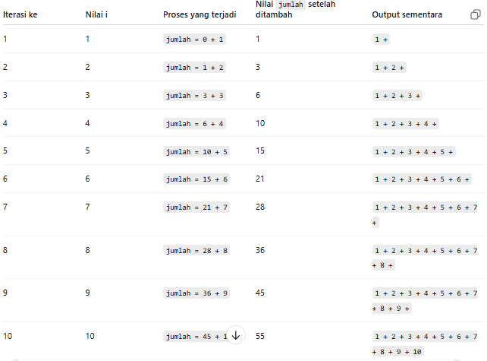

3.3 Output Program
Jika program tersebut kita jalankan. Maka ouput dari pogram sebagai berikut.

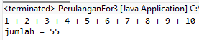
Gambar 2.6

4.1 Kode Program

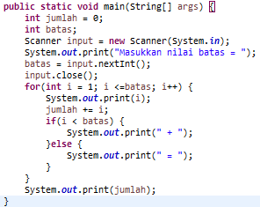
Gambar 2.7

4.2 Langkah Kerja dan Penjelasan Singkat
Program diatas hampir mirip dengan gambar 5. Perbedaan disini variabel batasan(atau nilai limit) dapat kita inputkan sesuai dengan keinginan. Selain itu hasil jumlah di letakkan setelah sama dengan
Disini menggunakan if ketika i < batas, maka akan mencetak karakter “+”, jika tidak maka akan mencetak “=”

4.3 Output Program
Berikut jika diberikan input 5
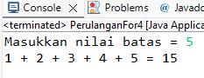
Gambar 2.8

2. Nested For
5.1 Kode program
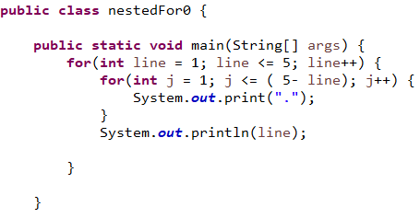
Gambar 2.9

5.2 Langkah Kerja dan Penjelasan Singkat
Program diatas merupakan nested for yang dimana memiliki 2 for. For j terdapat didalam sarang for line dengan demikian disebut dengan for nest.
Diawal dengan line =1, line < 5 dan line++ sehingga for line berulang sebanyak 5 kali
Saat line = 1, kondisi for line masih benar karena line <= 5 dimana nilai line =1, setelah itu program akan masuk ke fornest dimana j bernilai 1, di cek apakah j <= 5-line. 1 <= 5-1 bernilai true. Maka akan mencetak “.”. naik iterasi j yang mulanya 1 menjadi 2. Kemudian di cek lagi apakah j <= 5-line atau 2 <= 4. Kondisi masih benar dan mencetak nilai “.”, maka for j berulang hingga j = 5. Disitulah kondisi salah dimana 5<= 4. Kemudian keluar dari fornest j dan iterasi line bertambah yang mulanya 1 menjadi 2.
Dapat dilihat tabel perubahan iterasi sebagai berikut
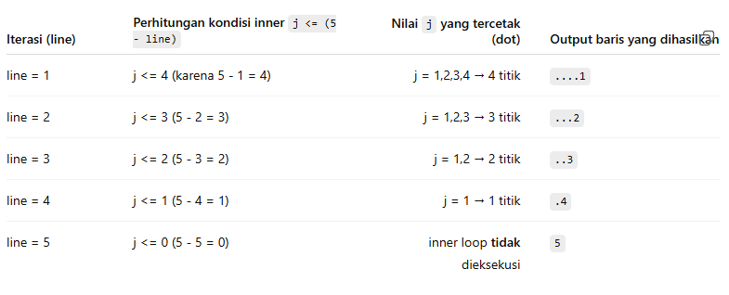

5.3 Output Program
Berikut adalah ouput dari program pada gambar 2.7 jika diberikan input varibel 76

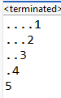

Gambar 2.10

6.1 Kode program
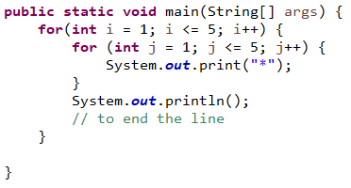
Gambar 2.11

6.2 Langkah Kerja dan Penjelasan Singkat
- Jalankan perulangan luar (for(int i = 1; i <= 5; i++))
→ digunakan untuk mengatur jumlah baris.
- Di dalam setiap iterasi i, jalankan perulangan dalam (for(int j = 1; j <= 5; j++))
→ digunakan untuk mencetak bintang * sebanyak 5 kali dalam satu baris.
- Setelah perulangan dalam selesai (1 baris penuh bintang tercetak), perintah
System.out.println(); digunakan untuk pindah ke baris berikutnya.
- Ulangi langkah 2–4 hingga i mencapai 5.
- Setelah seluruh perulangan selesai, program berhenti.
- Langkah ini mirip dengan langkah fornest sebelumnya. Perbedaannya hanya dari iterasi masing masing for dan ouputnya

6.3 Output Program
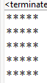
Gambar 2.12

7.1 Kode program
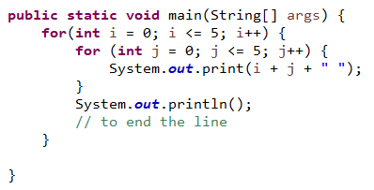
Gambar 2.13
7.2 Langkah Kerja dan Penjelasan Singkat
Untuk setiap nilai i, inner loop diinisialisasi int j = 0 dan berjalan selama j <= 5.
Di setiap iterasi inner loop dijalankan pernyataan System.out.print(i + j + " ");
- Mengevaluasi ekspresi i + j, mengkonversi hasil ke teks, lalu mencetaknya di posisi saat ini di baris yang sama diikuti satu spasi.
Setelah inner loop selesai (artinya semua j untuk nilai i itu sudah diproses), perintah System.out.println(); dieksekusi untuk pindah baris.
Outer loop menambah i (i++) dan ulangi langkah 3–5 sampai i menjadi 6 (ketika i <= 5 tidak lagi terpenuhi).

7.3 Output Program
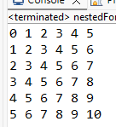
Gambar 2.14

BAB III

PENUTUP

3.1 Kesimpulan

Dari praktikum ini bisa dilihat bahwa dalam pemograman bahasa java, dapat disimpulkan nahawa for looping merupakan struktur kendali yang sangat penting dalam Java untuk menentukan alur program berdasarkan kondisi tertentu.Ini digunakan untuk memudahkan kita membuat blok kode secara berulang sesuai dengan kita inginkan. Penggunaan for looping ini dapat diharapkan dapat diimplementasikan dalam berbagai macam solusi untuk menyelesaikan permasalahan yang kompleks

